**Jobsheet-9: Pengantar dan Instalasi Laravel**

**Mata Kuliah Pemrograman Web Lanjut**



**Oleh :**

**MUHAMMAD AQSAL ZILDJIAN / NIM : 1841720191**

**KELAS TI 2A**

**PROGRAM STUDI TEKNIK INFORMATIKA JURUSAN TEKNOLOGI INFORMASI POLITEKNIK NEGERI MALANG 2020**

**Praktikum – Bagian 1: Instalasi Laravel di Windows**

1 Laravel menggunakan Composer untuk mengelola dependensinya. Jadi,

sebelum menggunakan Laravel, pastikan Composer telah terinstall terlebih dahulu.

Composer adalah dependensi manajer untuk library PHP. Composer digunakan untuk

menginstal, menghapus, dan memperbarui paket PHP. Unduh composer melalui

https://getcomposer.org/, pilih Download untuk memulai proses unduh.

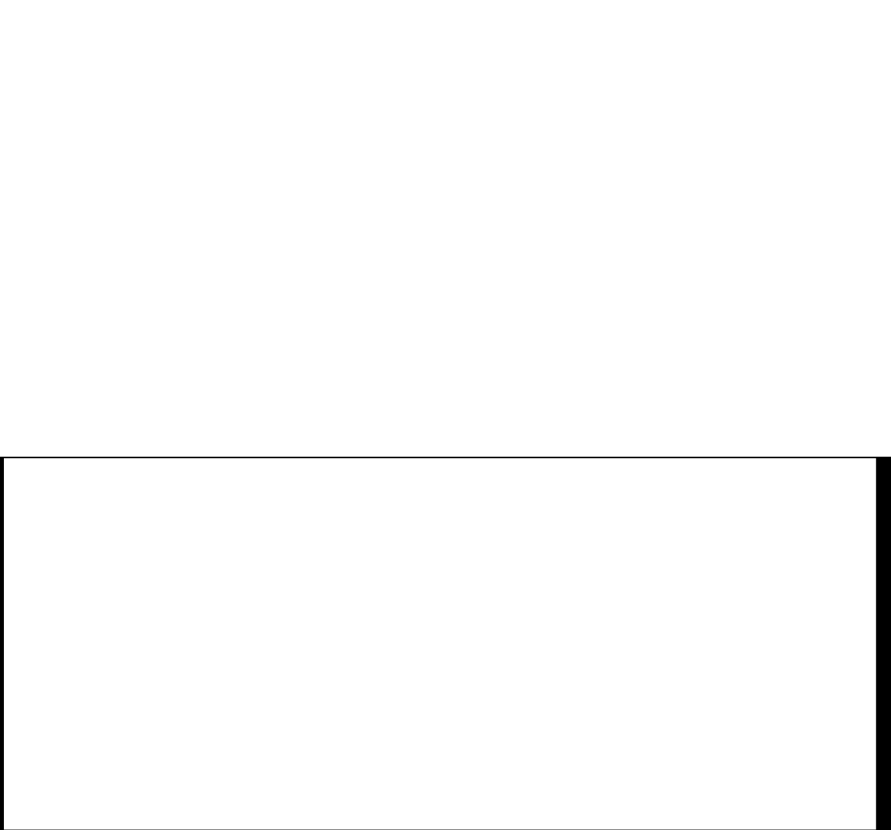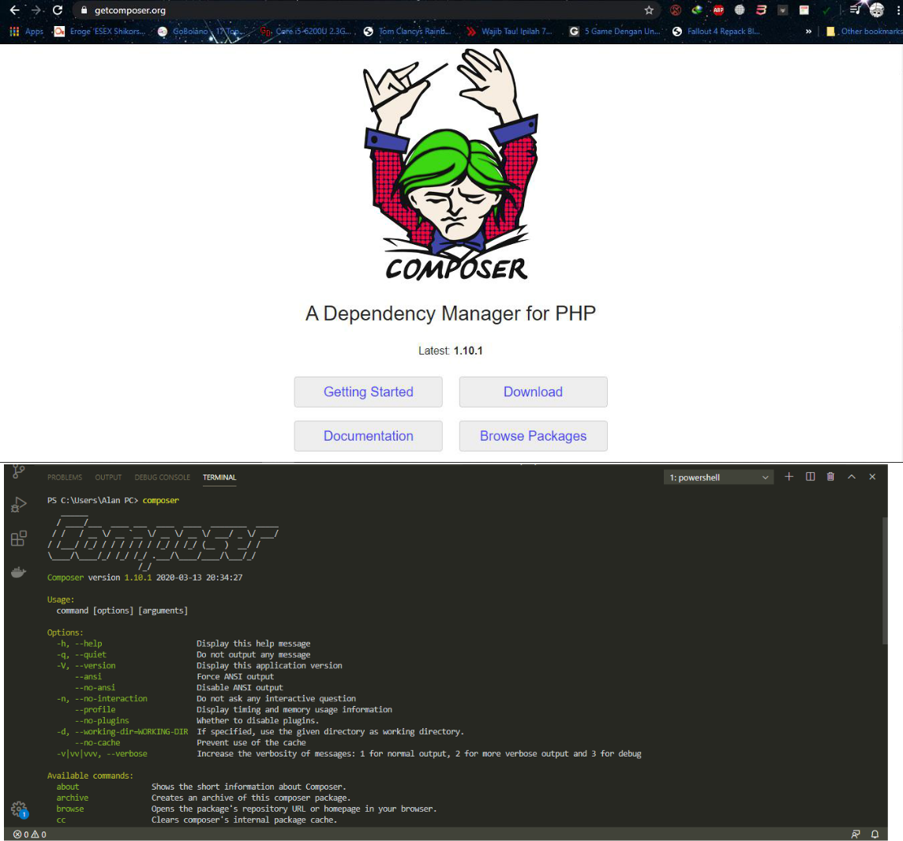

2 Terdapat 2 cara dalam menginstall Laravel,

**1. Install Via Laravel Installer**

Setelah proses instalasi Composer selesai, buka Command Prompt lalu tujulah lokasi folder yang akan menampung folder kerja kita. Karena pada praktikum sebelumnya telah menggunakan XAMPP, maka dapat menggunakan folder htdocs. Pindah ke direktori htdocs dengan ketik: **cd C:\xampp\htdocs**. Setelah berada di dalam folder, ketikkan perintah sebagai berikut:



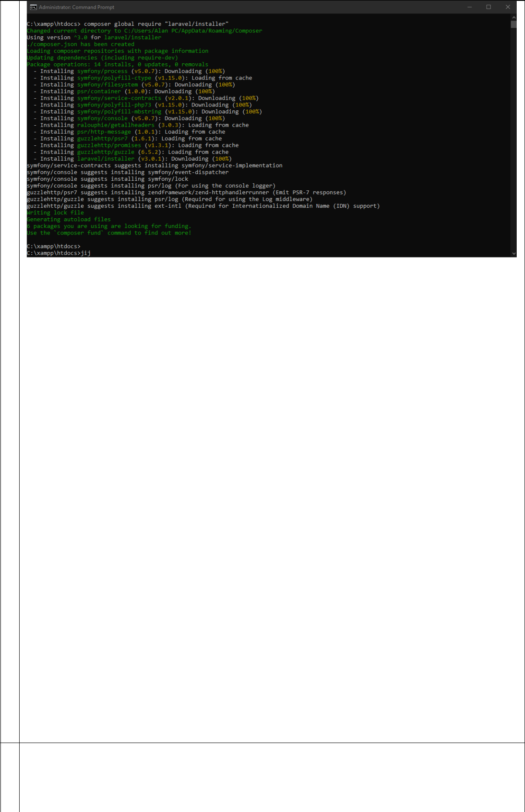

Tunggulah hingga proses penginstalan selesai. Setelah itu, Kita bisa mulai membuat project laravel dengan mengetikkan perintah:

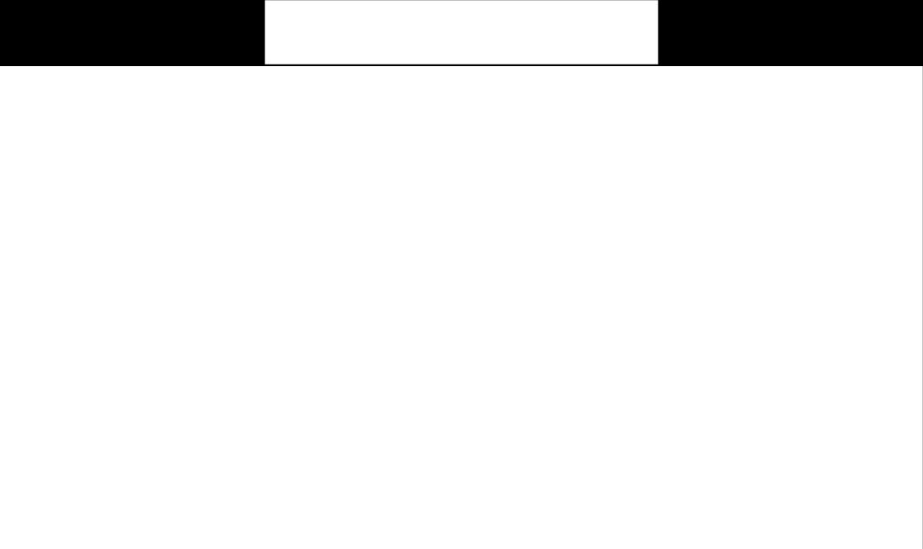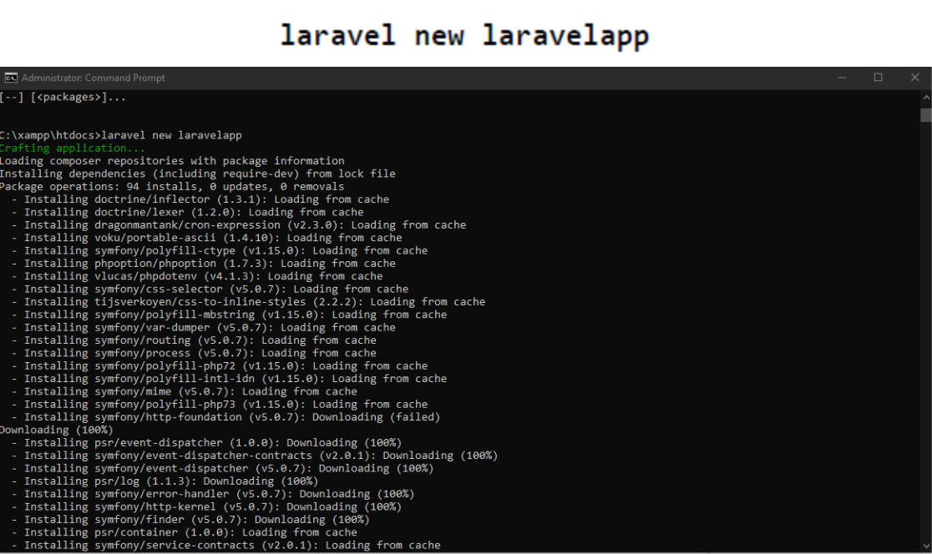

Keterangan:

**laravelapp**: merupakan folder kerja laravel, Kita dapat menggantinya sesuai dengankeinginan

**2. Install Via Composer Create-Project**

Selain menggunakan cara pertama, Kita dapat melakukan penginstalan laravel dengan mengetikkan perintah berikut pada command prompt:



1. Setelah proses instalasi Laravel selesai, Kita perlu menguji apakah hasil instalasi tersebut berjalan dengan baik atau tidak. Aktifkan Apache server lewat XAMPP Control Panel. Pada browser, ketik alamat <http://localhost/laravelapp/public/> Atau Kita dapat menggunakan perintah berikut di Command Prompt:

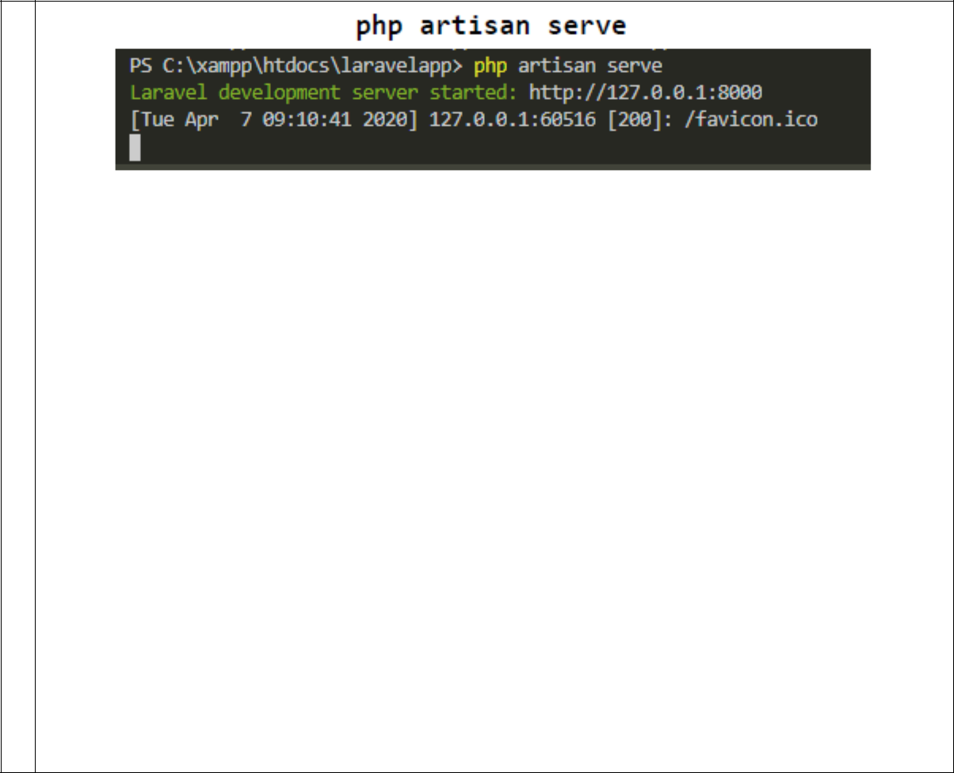

Kita dapat menjalankan aplikasi LARAVEL di folder manapun dengan menggunakan perintah di atas sehingga tidak harus selalu berada di dalam folder htdocs (XAMPP). Jalankan dengan localhost:8000, dan pastikan tampilan di browser akan seperti berikut ini :

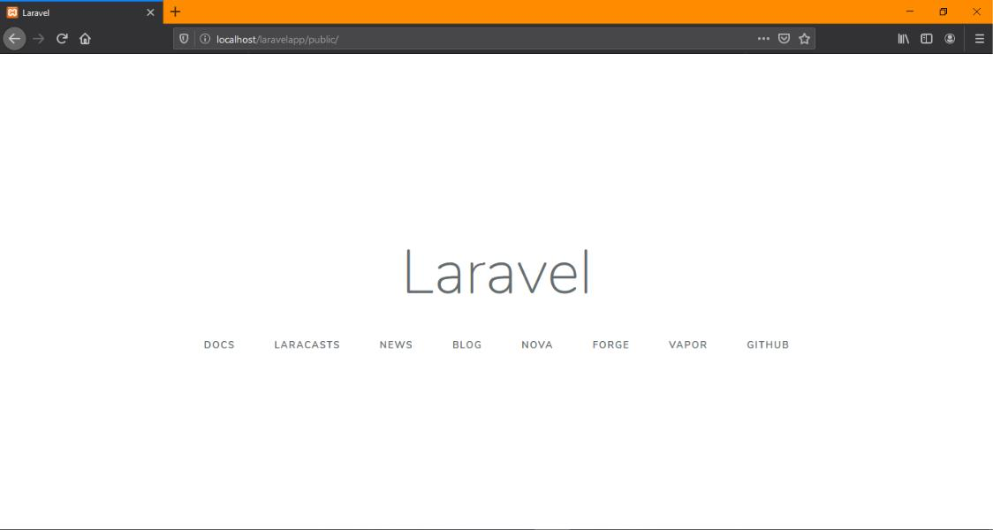

**Praktikum – Bagian 2: Mengenal dan membuat route**

1. Setiap request yang datang pada laravel akan diarahkan melalui sebuah route. Route ini yang akan menentukan respon apa yang akan dikerjakan untuk membalas request tersebut. Halaman homepage default Laravel seperti yang ditampilkan pada gambar di Bagian 1 adalah hasil dari script yang terletak pada file **laravelapp\routes\web.php** Berikut ini adalah perintah route untuk menampilkan halaman default Laravel tersebut

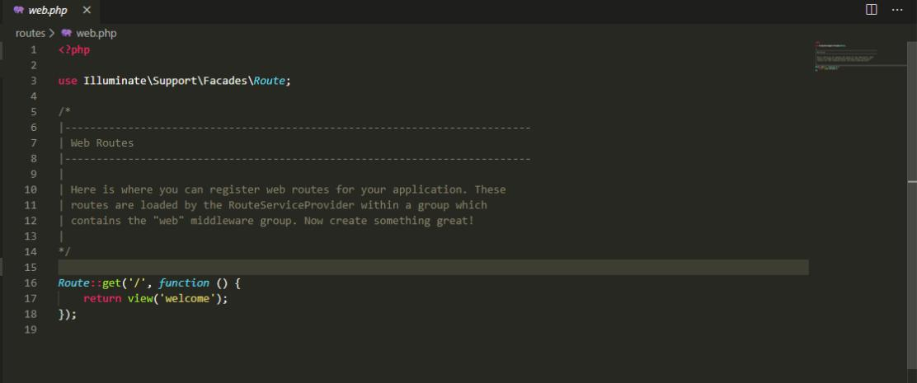

1. Kita dapat menuliskan perintah baru untuk membuat route, selain mengembalikan file view sebagai response, Kita dapat mengembalikan response berupa string atau teks

biasa. Buka file **laravelapp\routes\web.php**, tambahkan isinya dengan script di bawah ini :

Route::get('hallo', function () { return "Hallo, Anda sedang mencoba Routing di Laravel"; });

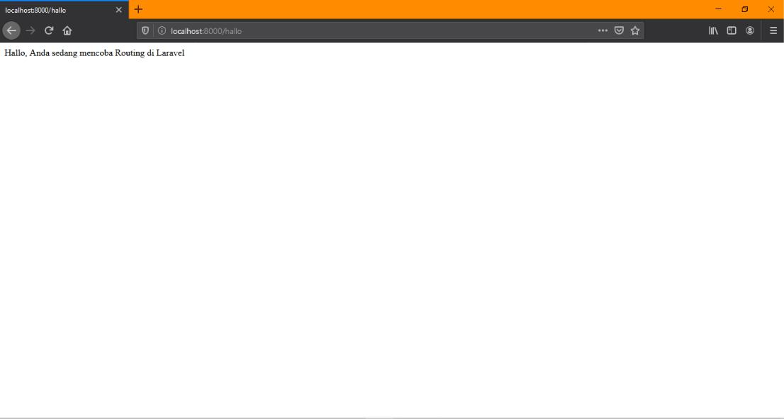

Untuk melihat hasilnya, pada browser, ketikkan alamat <http://localhost:8000/hallo>

1. Selanjutnya, kita akan mencoba membuat route baru dengan menampilkan halaman view. Tambahkan route baru untuk halaman “profil” dengan menambahkan script berikut:

**Route::get('profil', function () { return view('profil'); });**

Buat file baru bernama profil.blade.php di dalam folder laravelapp\resources\views\, ketikkan script berikut ini:

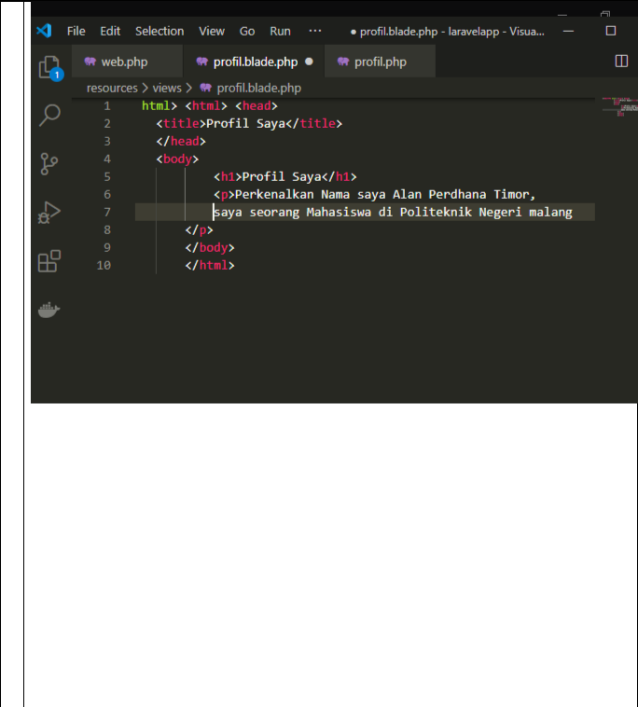

Tuliskan profil kalian masing-masing. Untuk menampilkan hasilnya, ketikkan alamat <http://localhost:8000/profil>

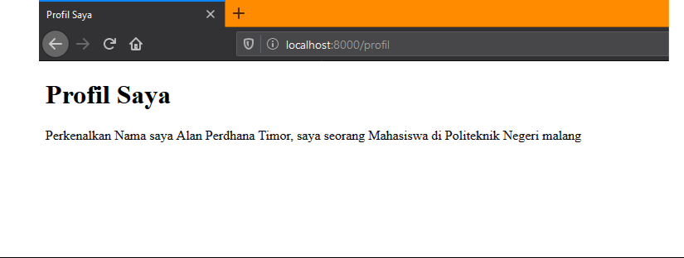

**Praktikum – Bagian 3: Cara Menggunakan Controller pada Framework Laravel**

1. ada pembahasan sebelumnya, Kita sudah bisa menampilkan file view langsung dari Routenya. Tetapi sebuah aplikasi tidaklah sesimpel itu, akan ada logika dan data-data yang harus diolah terlebih dahulu. Caranya adalah dengan menggunakan Controller, seperti yang telah dipelajari ketika menggunakan CodeIgniter.

Ada dua cara yang dapat digunakan untuk membuat Controller. Cara pertama, dengan membuat file controller secara manual dan tuliskan code untuk extends controller secara manual. Cara kedua, adalah dengan membuat file Controller lewat Artisan di Laravel.

Kita gunakan cara yang kedua, pada latihan kali ini kita akan membuat Controller dengan nama CobaController dengan menuliskan di command prompt / terminal :

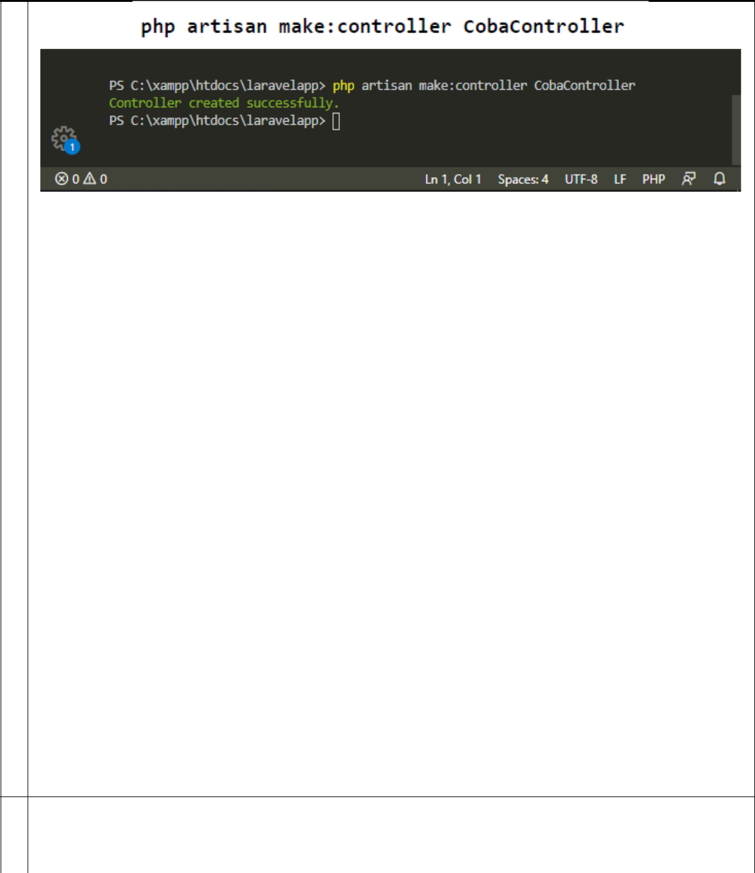

Maka akan terbentuk sebuah file dengan nama **CobaController.php** pada folder **laravelapp\app\Http\Controllers\**

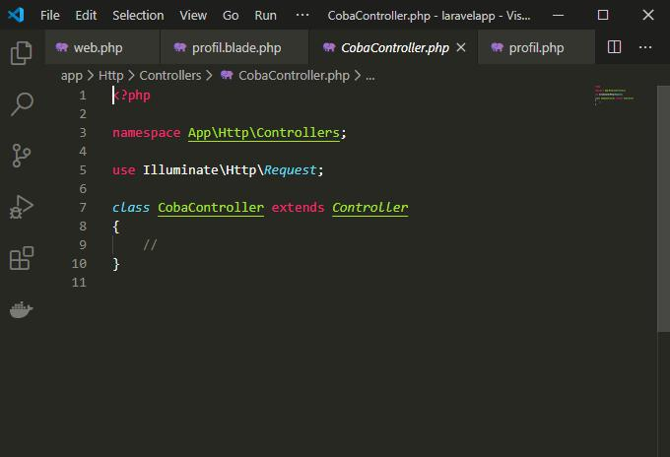

Ketikkan alamat http://localhost:8000/profil, dan Kita akan mendapatkan hasil yang sama seperti pada latihan sebelumnya.

1. Ubah route halaman ‘profil’ pada praktikum sebelumnya menjadi seperti berikut



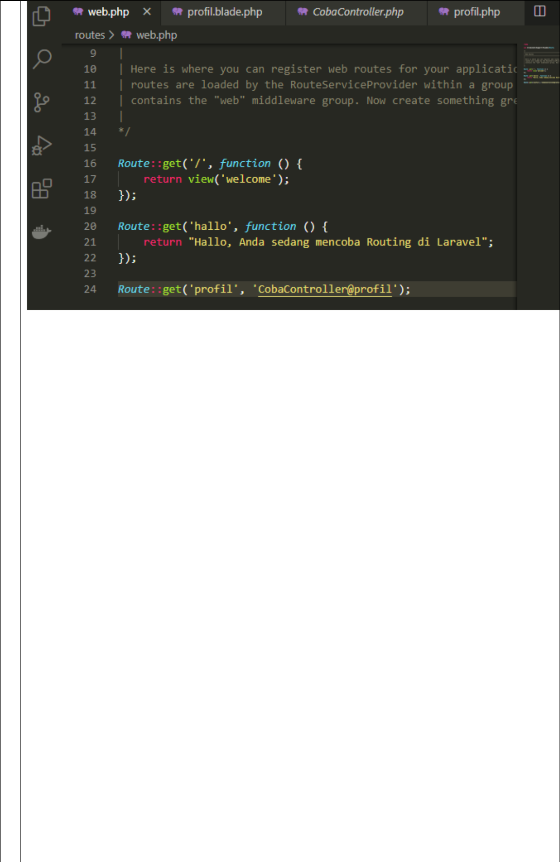

Langkah selanjutnya, tambahkan fungsi / method profil() pada class **CobaController** seperti berikut ini:

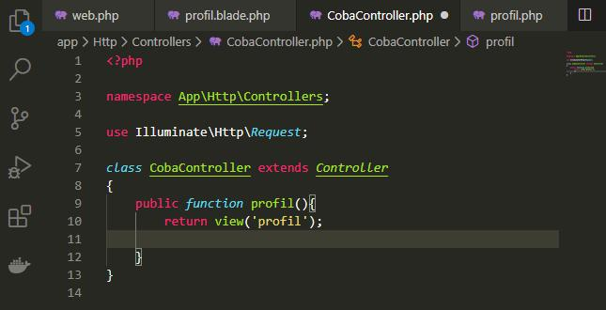

Ketikkan alamat http://localhost:8000/profil, dan Kita akan mendapatkan hasil yang sama seperti pada latihan sebelumnya.

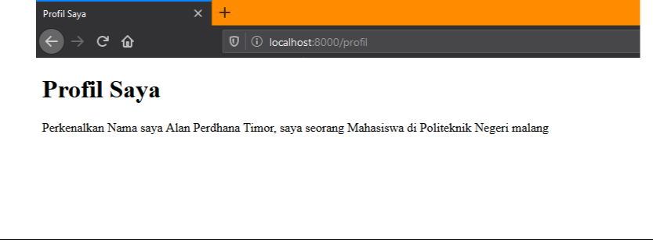

**Praktikum – Bagian 4: Memberikan Data Controller kepada View**

1. Dalam sebuah aplikasi, sangat jarang Kita temukan isi dari file view yang bersifat statis. Pada umumnya, view dipakai untuk menampilkan data, contohnya adalah data yang berasal dari database. Namun, karena kita belum sampai pada pembahasan database, maka pada latihan kali ini kita akan mencoba menampilkan data dari variabel.

Buat route baru untuk halaman biodata

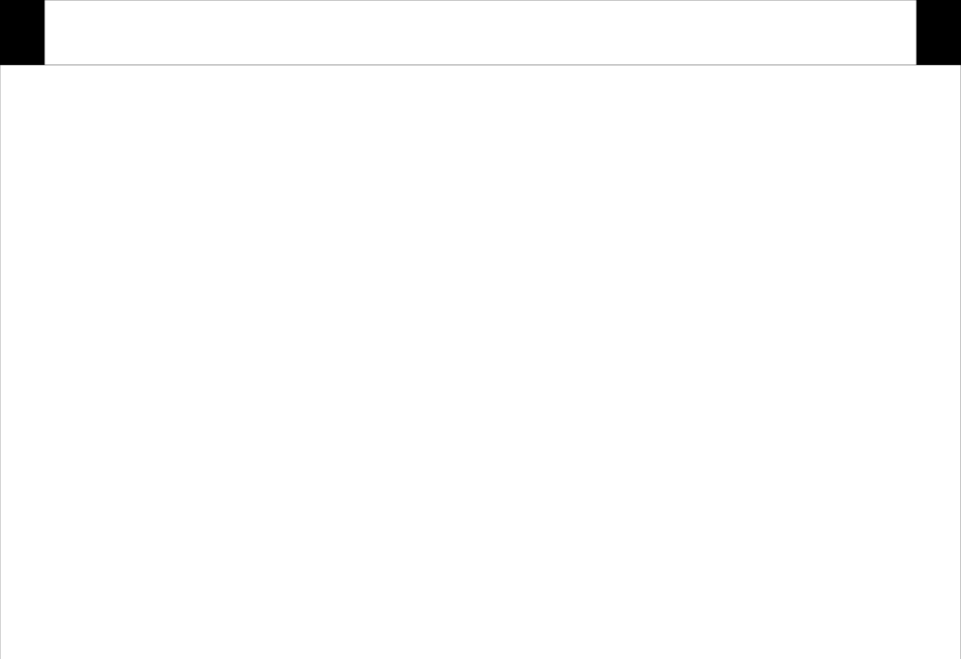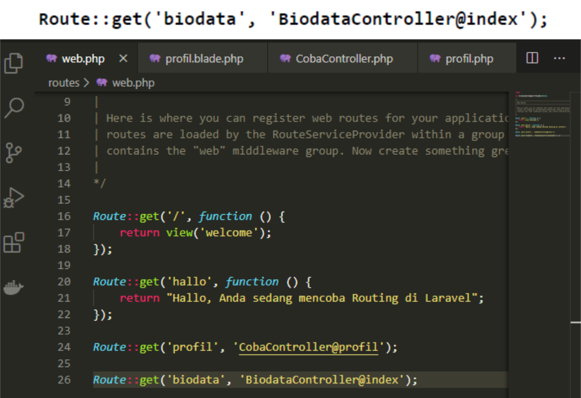

Buat controller baru dengan nama **BiodataController.php**

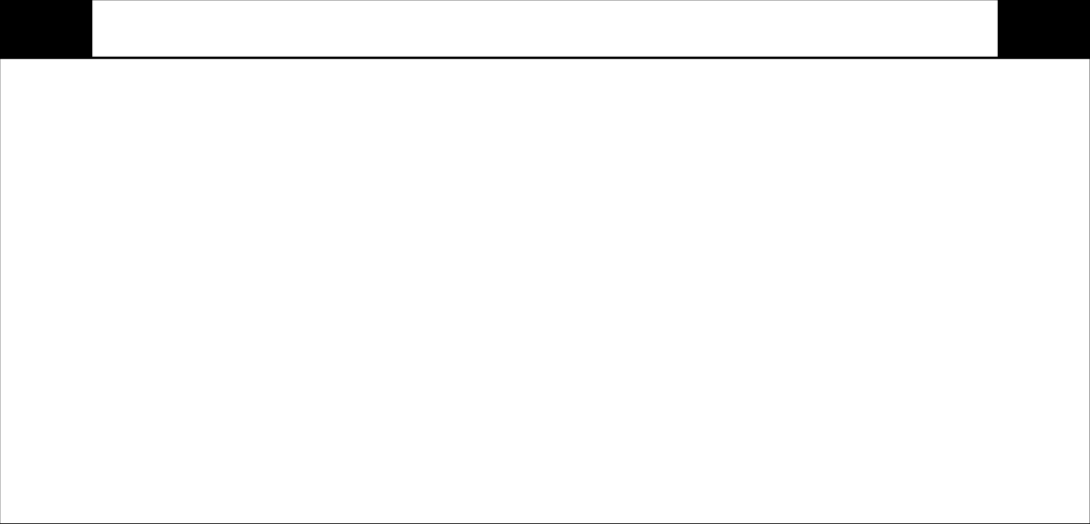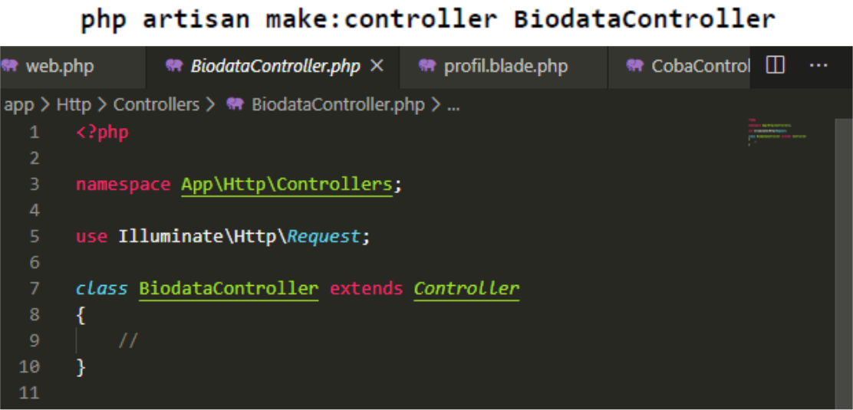

Ketikkan script berikut dengan memberikan method / fungsi index pada **laravelapp\app\Http\Controllers\BiodataController.php**

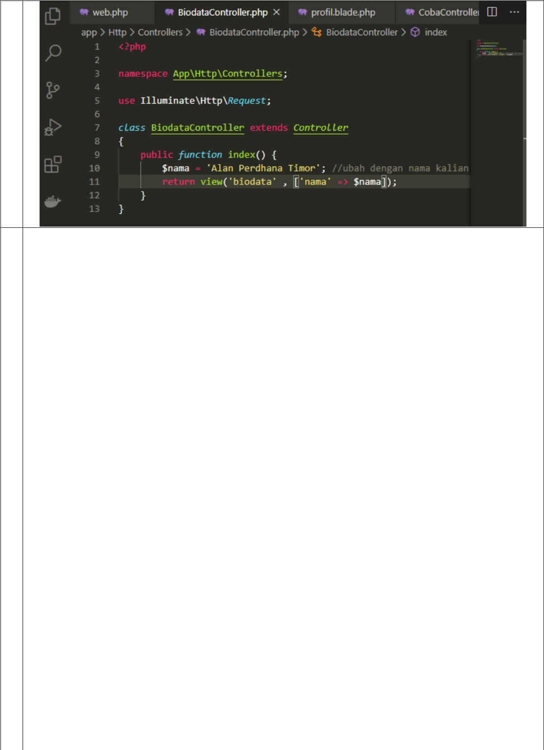

1. Buat file view dengan nama **biodata.blade.php** pada **laravelapp\resources\views\**

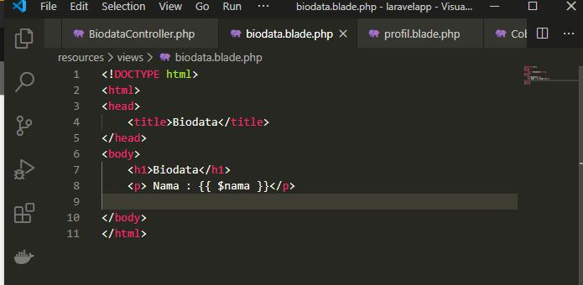

Untuk melihat hasilnya, pada browser, ketik alamat http://localhost:8000/biodata .

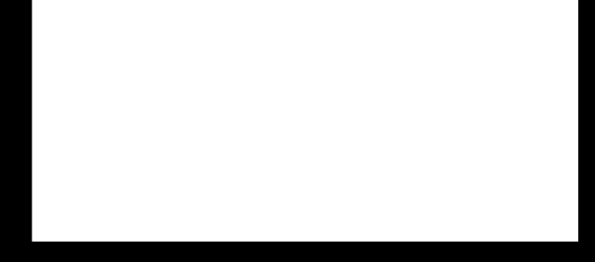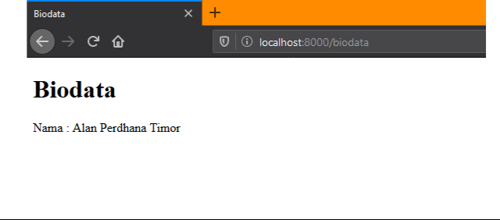

**Praktikum – Bagian 5: Memberikan Data Array Kepada View**

1. Pada bagian ini, Kita coba untuk memberikan data array kepada view. Tambahkan variable data array pada **BiodataController.php**

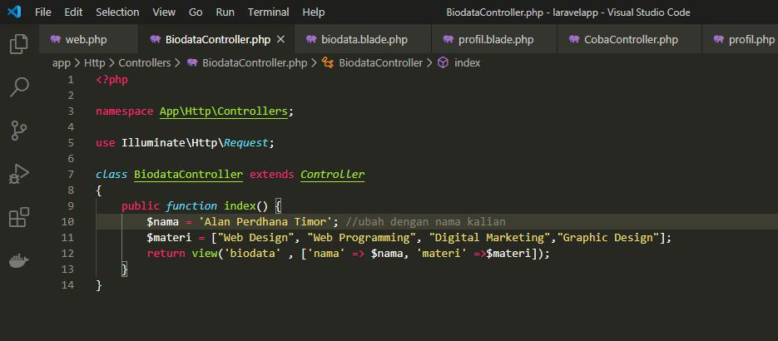

1. Tambahkan isi file view **biodata.blade.php** menjadi seperti berikut:

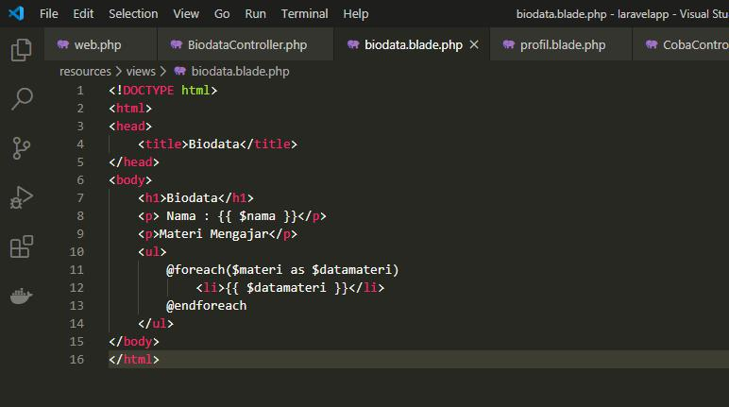

Untuk melihat hasilnya, pada browser, ketik alamat http://localhost:8000/biodata .

